Практическая работа № 1. Графические информационные модели.
Создание графических изображений в среде растрового редактора «Paint».
- Откройте окно графического редактора «Paint».
- Выберите цвет палитры – серый
- Выберите инструмент Прямоугольник.
- Нарисуйте маленький квадрат, используя клавишу Shift.
- Выделите построенное изображение.
- Скопируйте выделенный фрагмент при нажатой клавише Ctrl, точно совместив стороны квадратов, как показано на рисунке.
- Повторять пункты 5, 6 с полученными клетками до тех пор, пока клеточное поле не достигнет размеров 16 на 16 клеток.
- Создайте 4 клеточных поля с помощью копирования всего полученного поля.
Схема создания клеточного поля
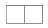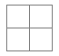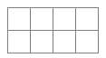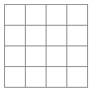

- Постройте на созданных клеточных полях графики с помощью инструментов линия, кривая, окружность следующие изображения
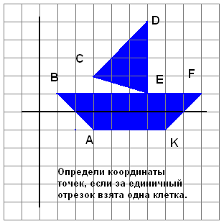
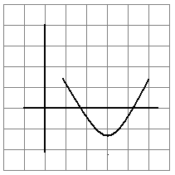: 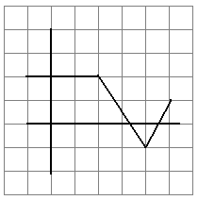
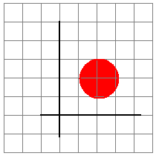
Практическая работа № 1. Графические информационные модели.
Создание графических изображений в среде растрового редактора «Paint».
- Откройте окно графического редактора «Paint».
- Выберите цвет палитры – серый
- Выберите инструмент Прямоугольник.
- Нарисуйте маленький квадрат, используя клавишу Shift.
- Выделите построенное изображение.
- Скопируйте выделенный фрагмент при нажатой клавише Ctrl, точно совместив стороны квадратов, как показано на рисунке.
- Повторять пункты 5, 6 с полученными клетками до тех пор, пока клеточное поле не достигнет размеров 16 на 16 клеток.
- Создайте 4 клеточных поля с помощью копирования всего полученного поля.
Схема создания клеточного поля

- Постройте на созданных клеточных полях графики с помощью инструментов линия, кривая, окружность следующие изображения
:

